Окружающий социальный мир.
Тема: «Соблюдение распорядка школьного дня».
Цель занятия: сформировать у воспитанников понятие о режиме дня, обеспечивающем здоровье человека.
Задачи:
1. Развивать навыки здорового образа жизни.
2. Ознакомить воспитанников с понятием режима дня.
3. Способствовать развитию ответственности за свое здоровье и здоровье окружающих людей.
Оборудование: Ноутбук, презентация о режиме дня, наглядные материалы.
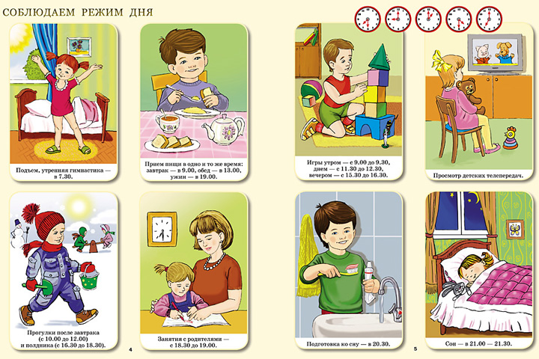
Ход занятия
Утром ранним кто-то странный
Заглянул в моё окно.
На ладони появилось ярко-рыжее пятно.
Это солнце заглянуло,
Будто руку протянуло, тонкий лучик золотой.
И как с первым лучшим другом
Поздоровалось со мной!
Педагог: Солнце встречает каждого из нас теплом и улыбкой, дарит хорошее настроение. Давайте и мы с вами улыбнёмся, друг другу, подарим хорошее настроение и начнём наше занятие. Сегодня на занятии мы будем говорить о здоровье. Какие правила каждый из вас должен соблюдать, чтобы сохранить своё здоровье на долгие годы.
Игра «Хлопки»
Педагог: Хлопните в ладоши, если услышите слово, характеризующее здорового человека: красивый, сутулый, сильный, ловкий, бледный, румяный, стройный, толстый, крепкий, неуклюжий, подтянутый.
Что такое здоровье? Как вы думаете? «Здоровье – правильная, нормальная деятельность организма, его полное физическое и психическое благополучие».
Как вы думаете, что значит быть здоровым?
Наверное, каждый из вас хочет быть сильным, бодрым, энергичным, чтобы выполнять любую работу. Здоровый человек редко задумывается над тем, что такое здоровье. Кажется, что ты здоров, всегда будешь таким, и не стоит об этом беспокоиться. Между тем здоровье – одна из главных ценностей человеческой жизни, источник радости. Каждый с юных лет должен заботиться о своем здоровье.
Сейчас мы проверим, а знаете ли вы, что для вас полезно, а что вредно?
Читать лёжа…
Смотреть на яркий свет…
Промывать глаза по утрам…
Смотреть близко телевизор…
Оберегать глаза от ударов…
Употреблять в пищу морковь, петрушку…
Тереть глаза грязными руками…
Слушать очень громкую музыку…
Заниматься физкультурой…
Здоровье в большей степени зависит от нас самих. Что может повлиять на состояние здоровья? (Соблюдение режима дня; правильное питание; закаливание, физическая культура, зарядка; соблюдение правил гигиены; нет вредным привычкам; доброе отношение к природе, людям; правильная организация отдыха и труда).
Режим дня
Вам уже знакомо понятие «режим дня». Что оно обозначает? Нужно ли его соблюдать и почему?
Режим дня – это определённый ритм жизни, когда чередуются различные виды вашей деятельности: учёба; отдых; труд; питание; сон. Он помогает школьнику становиться волевым, дисциплинированным. Сейчас мы проанализируем некоторые режимные моменты.
С чего начинается наш день?
Сейчас обратимся к кошке, попросим у неё совета. Как просыпается кошка? Прежде всего, она потянется так, что хрустнут косточки. Затем расправит передние лапы, потом задние, выгнет спину. Это она делает свою гимнастику.
И вот для того чтобы утром быстрее включить в дневную работу организм, нужно проделать несколько упражнений. Они заставят быстрее течь по сосудам, суставы – расправиться, мышцы – наполниться силой, легкие – сильнее вдыхать воздух, желудок – приготовиться переваривать пищу.
Умываемся, чистим зубы.
Завтрак
Школьник – бодрый и весёлый –
За столом сидит накрытым.
Сытный завтрак перед школой
Уплетает с аппетитом.
Далее нас ожидает основной прием пищи – это обед.
Раз бабулю Люсю посетила внучка,
Крохотная девочка, милая Варюша.
Бабушка от радости накупила сладостей,
Вкусный суп сварила, свежий сок открыла.
– Кушай, Варечка, скорей будешь крепче, здоровей.
Вырастешь такая – умная большая.
Глазки будут меткими, зубки будут крепкими,
– Скушай суп, котлетки, йогурт и ещё сырок.
– Не хочу, бабулечка, выпью только сок.
Снова бабушка хлопочет, угодить малышке хочет:
– Сырнички, тефтели, блинчики, пельмени.
Морщит Варя носик – есть она не хочет.
– Не сердись, бабуля, ты готовишь очень вкусно,
Но компот, конфеты мороженое – это главная еда
Остальные все продукты – ерунда!
Педагог: Что вы можете сказать о рассуждениях внучки и бабушки? Кто же из них прав?
Сон
Педагог: Чем же заканчивается наш день? А зачем люди спят, ведь они много времени тратят на сон? Всем людям и животным на Земле нужен сон, Как вы думаете, почему? Чтобы восполнить энергию, которую организм израсходовал за день. Как вы думаете, ребята, кому надо спать дольше: детям или взрослым?
Маленькие дети, чей возраст менее одного года, спят около 16 часов: днём 3-4 часа, ночью – 11-12 часов. Младшие школьники должны спать примерно 10-11 часов. Взрослые спят меньше: около 8-9 часов.
Во время сна вырабатывается гормон роста, именно поэтому малыши спят значительно больше, чем взрослые. Если ребенок в школьном возрасте спит недостаточно, то он будет расти медленнее сверстников. Ребенок должен ложиться спать значительно раньше взрослых, не позднее 22 часов.
Закончи пословицу
Педагог: Ребята, как вы думаете, беспокоились ли наши предки о своём здоровье? Конечно же, беспокоились. И это отражается в народных пословицах и поговорках. А теперь, ребята, закончите мои пословицы.
Здоров будешь – всего … добудешь.
Сон – лучшее … лекарство.
Чистота – залог … здоровья.
Здоров буду – и денег … добуду.
Но характеристика здорового человека будет неполной, если мы будем говорить только о физическом здоровье. Есть ещё и здоровье духовное. Надо учиться любви к себе, к людям, к жизни. И тогда вы будете действительно здоровы.
Грубых слов не говорите,
Только добрые дарите.
Улыбнитесь друг другу, скажите добрые слова.

